GDD — AES (Aerospace Engineer Simulator)
Oct 19, 2026 · @Rifyat Kaffa

Visi & konsep
Pemain berperan sebagai engineer yang merakit pesawat dari nol di hanggar, lalu mengujinya. Kegagalan saat tes lahir dari kesalahan perakitan yang nyata, dan pemain belajar dengan melacak penyebabnya. Arahnya simulator edukatif serius seperti Microsoft Flight Simulator, tapi fokusnya di hanggar, bukan di kokpit.
Empat pilar desain:
- Prosedur nyata. Urutan pasang, torsi, safety wire, dan inspeksi mengikuti praktik perawatan pesawat, disusun per bab ATA 100.
- Sistem saling terhubung. Kelistrikan, bahan bakar, oli, dan pengapian saling bergantung; salah di satu sistem bisa muncul sebagai gejala di sistem lain.
- Belajar dari gagal, bukan dari kuis. Tidak ada kuis. Pemain yang penasaran belajar sendiri lewat laporan investigasi dan buku panduan.
- Visual 3D tembus pandang. Mode solid, x-ray, wireframe, dan exploded view, dengan part yang muncul dan terpasang satu per satu.
Pembeda dari kompetitor terdekat, Plane Mechanic Simulator: game itu soal merawat pesawat era Perang Dunia II. Kita merakit pesawat modern dari nol, dengan simulasi lintas sistem dan investigasi kegagalan.

Core loop
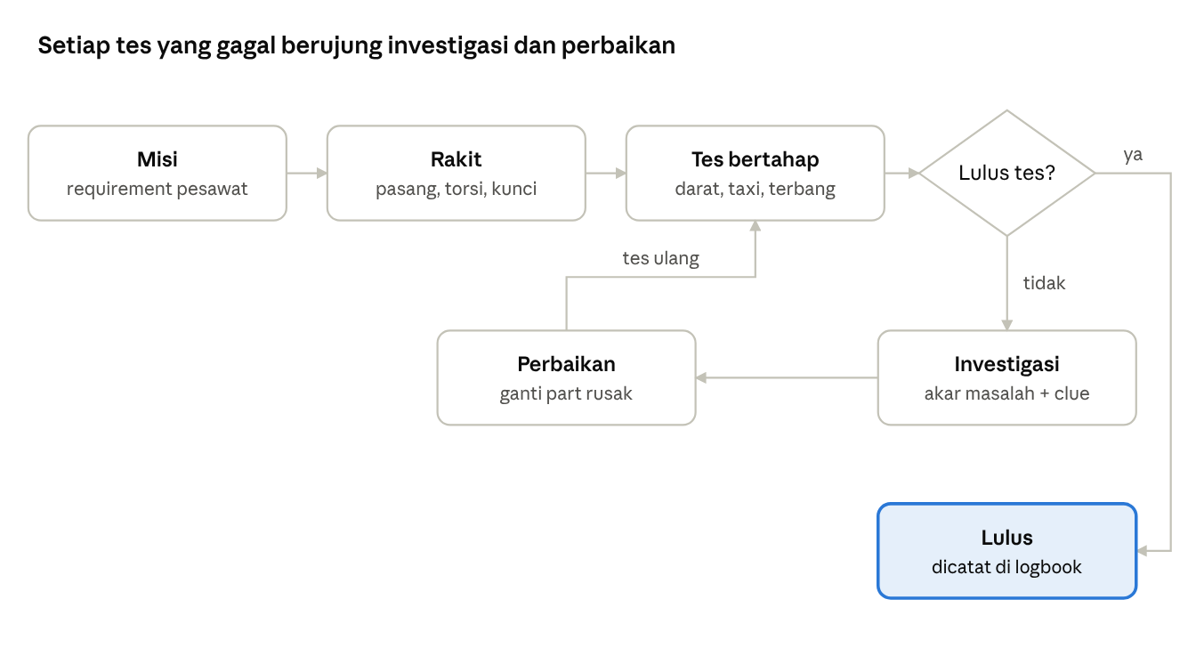
core loop · 6 tahap, 1 keputusan
Pemain merakit berdasarkan requirement, lalu menguji secara bertahap. Tes yang gagal membuka investigasi, perbaikan, dan tes ulang; tes yang lulus tercatat di logbook.

Scope MVP
MVP memakai satu pesawat piston ringan bermesin tunggal, kelas Cessna 172, tanpa APU. Kelas ini dipilih karena sistemnya paling sederhana, dan data pesawat aslinya banyak, sehingga bisa dipakai untuk memvalidasi simulasi. Di dalam game, pesawat dan part memakai nama original, bukan merek asli.
Sistem yang masuk MVP:
- Powerplant: mesin piston, engine mount, propeller, cowling, knalpot.
- Pengapian: magneto dan timing. Magneto menghasilkan listrik sendiri, jadi mesin yang sudah hidup tetap jalan walau master switch mati.
- Kelistrikan DC 28V: baterai, master switch, alternator, bus utama, bus avionik, circuit breaker, starter.
- Bahan bakar dan oli: saluran, katup, klem, filter, tekanan oli.
Tahapan tes MVP: ground power-up, start mesin dan run-up, taxi, lalu test flight sederhana.
Airframe (badan dan sayap) sudah jadi di MVP, jadi pemain fokus memasang sistem. Platform target pertama adalah browser desktop.
Di luar MVP (lihat Roadmap): APU dan pesawat jet, turboprop, hidrolik, avionik kompleks, akun online.

Sistem pesawat sebagai resource network
Semua sistem dimodelkan sebagai satu jaringan aliran yang terdiri dari sumber, penghantar, dan konsumen, untuk listrik, bahan bakar, oli, dan pengapian. Dengan begitu, kesalahan di satu sistem bisa muncul sebagai gejala di sistem lain.
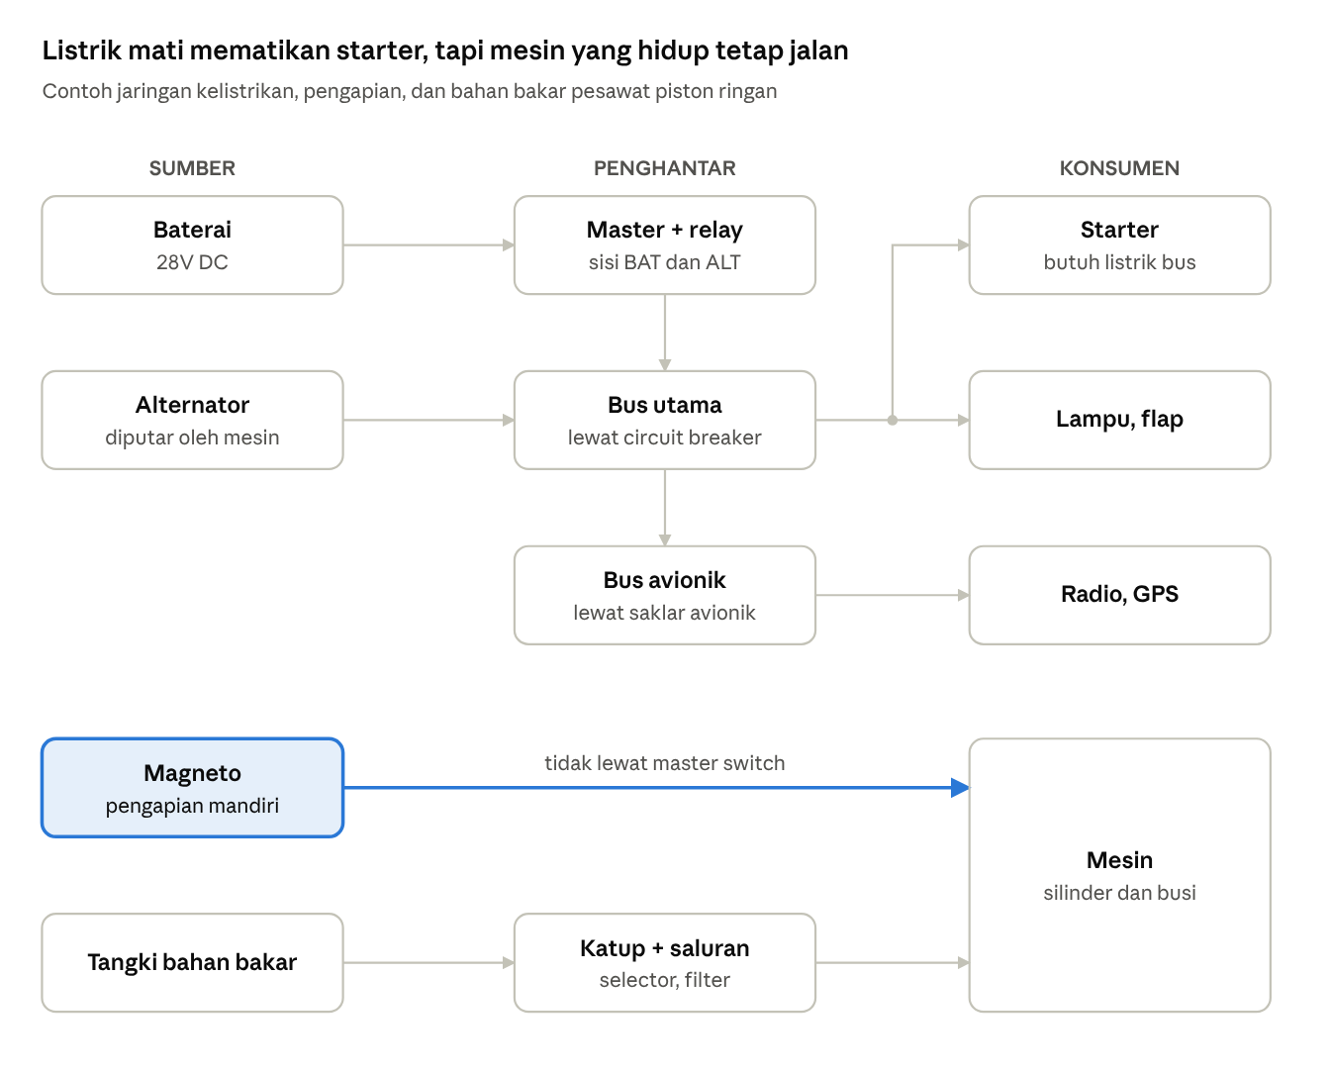
resource network · kelistrikan, pengapian, bahan bakar
Tiap kesalahan rakit mengubah jaringan ini: kabel lupa dipasang memutus jalur, terminal kendor menaikkan hambatan, breaker salah rating putus terlalu cepat. Diagnosis menelusuri jaringan dari gejala ke hulu, misalnya starter mati, lalu bus, relay, sampai kabel master switch yang putus.
Strukturnya sama untuk semua kelas pesawat. APU atau generator jet nanti cukup ditambahkan sebagai sumber baru.

Perakitan
Urutan pasang dimodelkan sebagai dependency graph: tiap langkah punya prasyarat, dan graf ini disimpan sebagai data, bukan kode. Contoh kasar untuk mesin piston: engine mount ke firewall, mesin dan peredam getaran, saluran bahan bakar dan oli, knalpot, magneto dan timing, kabel, starter dan alternator, kabel kontrol, propeller, cowling, lalu inspeksi dan run-up.
Satu langkah bisa terdiri dari beberapa aksi:
- Pasang part di titik pasangnya.
- Kencangkan dengan nilai torsi yang benar.
- Kunci dengan safety wire atau cotter pin bila diwajibkan.
- Sambungkan kabel, selang, atau kabel kontrol.
- Inspeksi sebelum lanjut ke langkah berikutnya.
Sistem tidak pernah menolak urutan yang salah. Pemain sudah punya handbook step-by-step dan checklist (task card) per langkah. Kalau engineer ceroboh dan tidak mengikuti checklist, itu kesalahan engineer, dan akibatnya baru muncul saat tes, seperti di dunia nyata.
Aturan checklist: dicentang sendiri oleh pemain sebagai sign-off, dan mencentang tidak memverifikasi apa pun. Kalau checklist memvalidasi otomatis, defect akan bocor sebelum tes dan inti game hilang.
Akurasi part dibagi tiga tier. Bentuk boleh disederhanakan, tapi data (ukuran, torsi, jumlah, urutan) harus selalu benar.
Tier | Contoh part | Akurasi bentuk | Akurasi data
1 — Kritis | Blok mesin, silinder, propeller, engine mount, firewall, spar sayap, landing gear | Proporsi dan titik sambung akurat | Penuh
2 — Aksesori | Starter, karburator, magneto, alternator, filter oli, knalpot | Bentuk dikenali, titik pasang akurat | Penuh
3 — Kecil | Baut, mur, ring, klem, kabel, selang | Disederhanakan, ulir cukup tekstur | Penuh

Tes & diagnosis kegagalan
Setiap kegagalan tes harus memberi tahu pemain apa yang terjadi, di mana letak salahnya, dan clue untuk memperbaikinya. Alurnya:
- Defect registry. Tiap aksi perakitan yang salah dicatat sebagai defect, dengan jenis dan lokasinya.
- Defect mengubah jaringan. Defect diterjemahkan ke perubahan di resource network (lihat bagian sistem pesawat).
- Simulasi deterministik. Hasil tes yang sama selalu muncul untuk rakitan yang sama, sehingga bisa diputar ulang.
- Black box. Selama tes, RPM, suhu, tekanan oli, tegangan bus, dan aliran bahan bakar direkam.
- Laporan investigasi. Setelah gagal, sistem menelusuri jaringan dari gejala ke hulu sampai menemukan akar masalah.
Jenis defect | Contoh | Efek di jaringan
Part tidak terpasang | Kabel master switch lupa disambung | Jalur listrik putus
Salah urutan | Cowling dipasang sebelum knalpot dikencangkan | Langkah yang terlewat tercatat tidak selesai
Torsi kurang | Terminal kabel kendor | Hambatan naik, tegangan drop
Torsi lebih | Baut flange terlalu kencang | Part retak, bocor saat tes
Pengunci tidak dipasang | Safety wire baut mesin lupa | Baut lepas karena getaran
Salah part | Breaker rating terlalu kecil | Breaker putus saat beban penuh
Setelan salah | Timing magneto meleset | Tenaga turun, suhu silinder naik
Isi laporan investigasi:
- Kronologi kejadian, dengan grafik dari black box.
- Akar masalah: part mana dan apa salahnya.
- Dampak lanjutan: rantai sebab-akibat, misalnya klem selang oli lupa, oli bocor, mesin macet, silinder rusak.
- Clue perbaikan: part yang harus dicek atau diganti, dengan link ke halaman handbook.
Part yang rusak akibat kegagalan harus diganti sebelum tes ulang.
Laporan investigasi selalu lengkap di semua mode. Perbedaan mode Trainee dan Certified hanya di handbook: Trainee memberi petunjuk langkah, Certified hanya berfungsi sebagai referensi.

Buku panduan engineer
Handbook in-game meniru gaya manual perawatan pesawat asli, disusun per bab ATA, supaya pemain sekalian belajar membaca dokumen teknis.
Isinya:
- Entri part: fungsi, spesifikasi, nilai torsi, part yang terhubung.
- Prosedur step-by-step dengan label WARNING, CAUTION, dan NOTE.
- Teori: kenapa sebuah langkah ada, misalnya kenapa magneto harus di-timing.
- Glosarium istilah teknis.
Fiturnya:
- Kontekstual: sekali tekan dari part yang sedang dipegang, langsung buka halamannya.
- Unlock bertahap seiring progres, seperti codex.
- Pencarian di sisi client dengan MiniSearch atau Fuse.js.
Aturan arsitektur: handbook tidak ditulis terpisah dari data game. Spesifikasi, torsi, dan prosedur dirender dari JSON yang sama dengan logika perakitan. Yang ditulis manual hanya narasi teori (MDX), ditautkan ke ID part.

Engineer logbook
Tiap engineer punya logbook yang mencatat pencapaiannya, seperti buku log teknisi pesawat di dunia nyata. MVP memakai profil lokal: beberapa pemain di satu perangkat, masing-masing dengan save dan logbook sendiri.
Isi logbook:
- Riwayat kerja: pesawat yang dirakit dan sistem yang dikerjakan.
- Rekam jejak tes: jumlah test flight lulus dan gagal.
- Kasus investigasi: kegagalan yang berhasil dilacak dan diperbaiki.
- Kualifikasi per bab ATA, misalnya Powerplant Rated atau Electrical Rated.
- Bookmark halaman handbook dan catatan pribadi.
Pencapaian dihitung dari event log, bukan dari counter manual. Contoh event: AssemblyStepCompleted, TestFlightFailed, RootCauseFixed. Log bersifat append-only dan disimpan di IndexedDB.
Struktur datanya dibuat siap sinkron sejak awal: ID memakai UUID, tiap event punya timestamp dan profileId. Pindah ke akun online nanti cukup menambah lapisan sync ke server, tanpa migrasi data lokal.
Progres dicatat sesuai mode yang dipilih engineer. Tiap event menyimpan mode-nya (Trainee atau Certified), dan logbook menampilkan pencapaian serta kualifikasi per mode secara terpisah.

Arsitektur teknis
Game dibangun di web dengan TypeScript, dalam monorepo pnpm. Aturan utamanya: logika simulasi terpisah total dari rendering, supaya bisa diuji sendiri dan nanti bisa dijalankan di server atau dipindah ke engine lain.
Lapisan | Tanggung jawab | Teknologi
sim-core | Resource network, dependency graph perakitan, defect, simulasi tes, diagnosis | TypeScript murni, tanpa dependensi UI, deterministik
content | Data part, langkah, efek defect, narasi handbook | JSON divalidasi Zod, MDX
renderer | Scene 3D, mode x-ray, wireframe, exploded view | Three.js lewat React Three Fiber
app | UI hanggar, handbook, laporan investigasi, logbook | React + Vite
persistence | Save, profil lokal, event log | IndexedDB (Dexie)
server (nanti) | Akun, sinkronisasi logbook | NestJS + PostgreSQL
Prinsip pengujian: sim-core punya unit test, termasuk tes validasi. Contohnya, spesifikasi pesawat kelas C172 dimasukkan ke engine, lalu hasil hitungannya dibandingkan dengan data aslinya. Konten divalidasi skema di CI, jadi data part yang rusak tidak bisa masuk build.

Pipeline aset 3D
Aset dibuat dengan pipeline hybrid: part kecil dibuat dari kode, part kompleks dari AI image-to-3D lalu dirapikan manual. Aset 3D adalah bottleneck terbesar proyek ini, bukan kodenya.
- Tier 3 dan part parametrik (baut, mur, pipa, bracket, flange) dibuat dengan CadQuery (Python), dimensinya dari standar ukuran nyata.
- Tier 1 dan 2 dibuat dengan AI image-to-3D, misalnya Tripo, Meshy, Hunyuan3D, atau TRELLIS. Pakai beberapa foto per part supaya hasilnya lebih akurat.
- Rapikan di Blender: kurangi polygon, koreksi bentuk dan titik sambung terhadap dimensi referensi.
- Ekspor ke GLB dengan kompresi Draco, plus LOD untuk part besar.
- Metadata terpisah: titik pasang, torsi, prasyarat, dan nomor ATA disimpan di JSON. Model 3D hanya kulit, jadi bisa diganti tanpa mengubah logika.
Performa: part yang berulang (baut, ring) dirender dengan instancing, satu geometri untuk ratusan salinan.

Model data
Empat tipe inti di sim-core. Semua konten game adalah instance dari tipe-tipe ini, divalidasi skema saat build. Nilai di contoh ini ilustrasi, bukan data teknis.
// Part: satu komponen fisik
type Part = {
id: string; // "pwr.magneto.left"
ataChapter: number; // 74 = Ignition
tier: 1 | 2 | 3;
model: string; // "magneto_l.glb"
attachPoints: AttachPoint[];
network?: NetworkRole; // source | conductor | consumer
};
// Langkah perakitan: simpul di dependency graph
type AssemblyStep = {
id: string;
partId: string;
requires: string[]; // id langkah prasyarat
actions: Array<
| { kind: "install" }
| { kind: "torque"; value: number; unit: "in-lb" }
| { kind: "safetyWire" }
| { kind: "connect"; to: string }
| { kind: "inspect" }
>;
};
// Defect: kesalahan yang dicatat diam-diam
type Defect = {
stepId: string;
kind: "missing" | "wrongOrder" | "underTorque" | "overTorque"
| "noLock" | "wrongPart" | "misadjusted";
};
// Event: sumber kebenaran untuk logbook
type GameEvent = {
id: string; // UUID
profileId: string;
mode: "trainee" | "certified";
at: string; // ISO timestamp
type: "AssemblyStepCompleted" | "ChecklistItemSigned"
| "TestFlightFailed" | "TestFlightPassed" | "RootCauseFixed";
payload: Record<string, unknown>;
};

Sumber konten & legal
Konten teknis diambil dari sumber publik, dan semua identitas di game dibuat original.
- Prosedur dan praktik perawatan: handbook teknisi perawatan pesawat dari FAA, dokumen pemerintah AS yang bebas dipakai.
- Spesifikasi resmi (berat, tenaga mesin): Type Certificate Data Sheet dari FAA.
- Rumus desain dan performa: buku teks seperti Raymer, Aircraft Design, dan Anderson, Introduction to Flight.
- Larangan: tidak menyalin manual pabrikan seperti Cessna atau Lycoming, dan tidak memakai nama, logo, atau merek pesawat asli.
- Gambar untuk AI image-to-3D: hanya foto sendiri, gambar CC0, atau gambar hasil generate sendiri.
Status lisensi tiap sumber perlu dicek ulang sebelum konten pertama ditulis.

Roadmap & fitur yang ditunda
Fitur di bawah ini sengaja tidak masuk MVP dan dicatat di sini supaya tidak terlupa. Tiap fitur dibahas dulu sebelum dikerjakan.
Fitur | Catatan
APU dan pesawat jet | Butuh kelas pesawat yang lebih besar; arsitektur resource network sudah siap
Mesin turboprop | Siklus Brayton, jembatan ke kelas jet
Perakitan airframe dari nol | Di MVP badan dan sayap sudah jadi
Versi mobile | MVP hanya browser desktop
Sistem hidrolik | Masuk saat ada landing gear retractable atau rem hidrolik kompleks
Avionik kompleks | Glass cockpit, autopilot
Akun online dan sinkronisasi logbook | Struktur data lokal sudah siap sync
Modul desain konseptual | Mendesain sayap dan performa dari nol, ide awal sebelum fokus ke perakitan
Mode karier atau perusahaan pesawat
Berbagi desain dan multiplayer
Dihapus dari rencana: kuis atau ujian per bab. Belajar terjadi lewat kegagalan dan investigasi.

Risiko & keputusan terbuka
Risiko terbesar adalah aset 3D dan pembengkakan scope, bukan teknologinya.
- Aset 3D: ratusan part butuh modeling dan perapian manual. Mitigasi: tier akurasi, CadQuery untuk part kecil, mulai dari satu sistem dulu.
- Akurasi prosedur: urutan dan nilai teknis harus dirujuk ke sumber, bukan ditebak. Mitigasi: tiap data konten mencantumkan rujukannya.
- Scope creep: ide fitur terus bertambah. Mitigasi: semua fitur baru masuk tabel roadmap dulu, dibahas sebelum dikerjakan.
- Performa 3D di web, terutama di HP. Mitigasi: instancing, LOD, kompresi Draco, target desktop dulu.
Keputusan yang sudah diambil:
- ☒ Mode Certified: laporan tetap lengkap seperti Trainee.
- ☒ Salah urutan perakitan: tidak ditolak sistem; pemain dipandu handbook dan checklist.
- ☒ Airframe di MVP: badan dan sayap sudah jadi.
- ☒ Platform target pertama: browser desktop.
- ☒ Nama game: AES (Aerospace Engineer Simulator).

